附件3：学生网上预约、成绩查询说明和测试公众号二维码
1.打开微信，搜索小程序“赛康精益”。
2.打开“赛康小助”小程序，在绑定信息模块按要求填写资料，绑定个人信息。
3.在体测预约模块，根据个人情况进行网上预约。
4.测试的程序由设备厂方自行开发，其预约功能目前只能安排最近一周的计划。同学们在预约时，如发现人已约满，可于一周后再预约，以次类推。
5.室内测试结束一天后在小程序中可查到成绩，如某成绩缺失，必须前住测试中心，由工作人员核实后可直接补测，不用再预约。
50米、800/1000米跑测试，测试数据暂时保存在跑步检录机中，等到全部学生测试完毕，设备运回测试中心并上传云服务器时，方可从小程序中查询。预计12月1日后可查询这部分成绩。
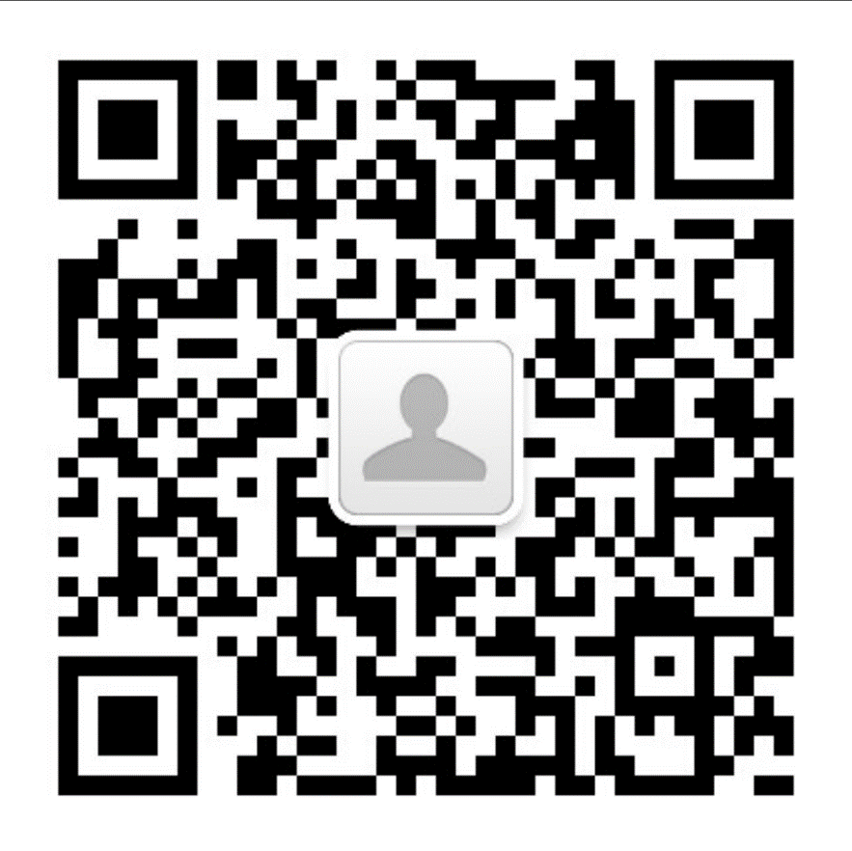
6.聊城大学测试公众号“lcdxtc” 二维码

